PAŃSTWOWA WYŻSZA SZKOŁA ZAWODOWA W NOWYMSĄCZU

INSTYTUT TECHNICZNY

BAZY DANYCH

**Mobilny sklep internetowy piekarni**

Autorzy: Damian Janik, Paweł Bochenek

Grupa: P1

Kierunek: Informatyka Stosowana 3IS(s)

Prowadzący: mgr inż. Nikodem Bulanda

Nowy Sącz 2022

1. Tytuł Projektu:

Mobilny sklep internetowy piekarni

1. Tytuł roboczy:

Piekarnia Nowy SĄCZ

1. Cel projektu:

Celem projektu jest stworzenie aplikacji webowej, która umożliwi użytkownikowi na zakup dowolnego produktu dostępnego na stronie.

Użytkownik będzie wstanie zarejestrować się w aplikacji tworząc własne unikalne konto, dzięki któremu będzie miał dostęp doswoich danych oraz ostatnich zakupów których dokonał. Aplikacja będzie wyliczać na podstawie asortymentu na magazynie ile jest w stanie dostarczyć danych produktów na ten moment.

1. Grupa Docelowa:

Projekt skierowany jest do osób posiadających małe przedsiębiorstwo piekarnicze, które potrzebuję w łatwy sposób zarządzać stanem magazynu jak i sprzedawać swoje produkty.

1. Wymagania Funkcjonalne:

Aplikacja pozwala poszczególnym użytkownikom na:

Użytkownik:

- Logowanie/Rejestracja

-Pozwala na wyświetlenie wszystkich informacji użytkownika:

- Imię

- Nazwisko

- Adres E-mail

- Możliwość modyfikacji swoich danych

- Zakup produktu na stronie

- Dostęp do informacji o stanie produktu

- Kontakt z administracją

Administrator:

- Usunięcie użytkownika

- Modyfikacja cen

- Wprowadzenie ilości towaru do bazy danych

- Kontakt z obsługą

- Wyświetlanie zamówień użytkowników

1. Wymagania niefunkcjonalne :

Interfejs użytkownika – interfejs aplikacji, użytkownik po zalogowaniu dostanie dostęp do produktów piekarni,będzie miał możliwość sprawdzenia ceny i dostępności danych produktóworaz będzie miał możliwość zakupu dowolnej liczby.

Interfejs administratora – Administrator po zalogowaniu dostanie dostęp domodyfikacji stanu magazynu i modyfikacji cen produktów. Aplikacja ponadto będzie wyliczać na podstawie stanu magazynu ile może wyprodukować towaru. Dodawanie i usuwanie użytkowników przez admin panel.

Aplikacja będzie dostępna na przeglądarki internetowe.

1. Diagram przypadków użycia:

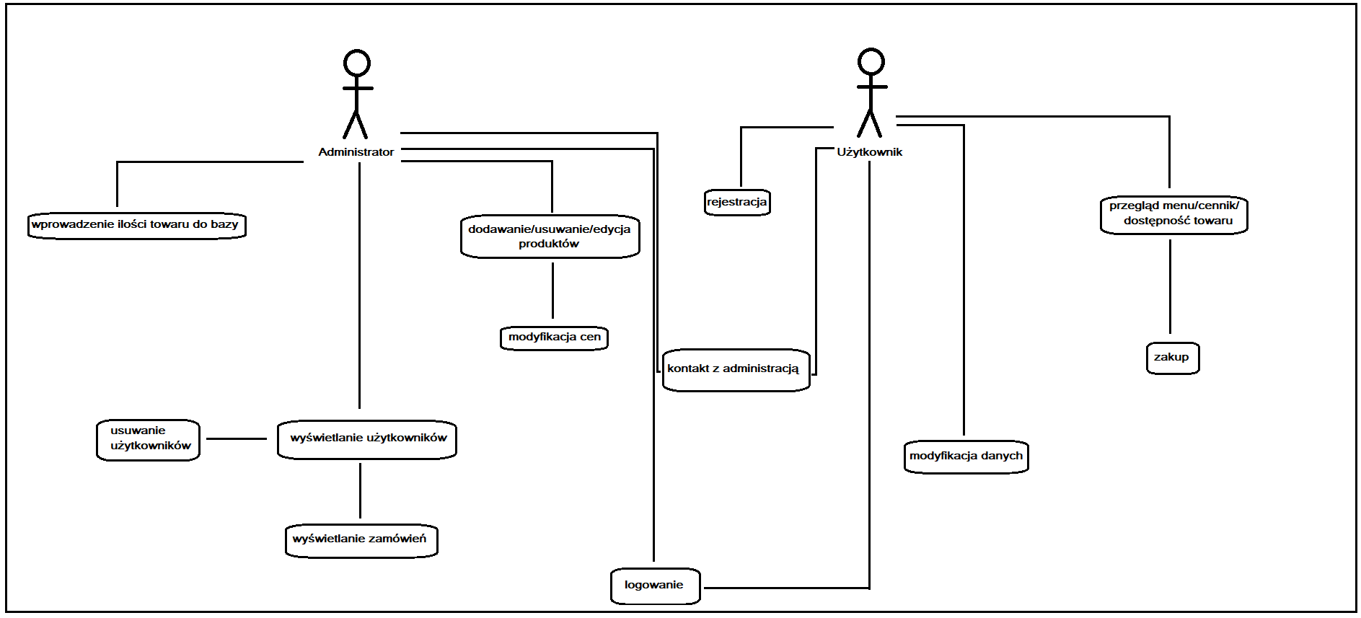

8. Scenariusz przypadków użycia:

Administracja:

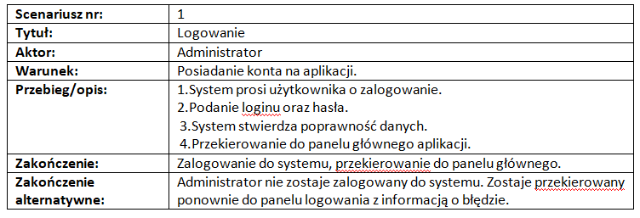

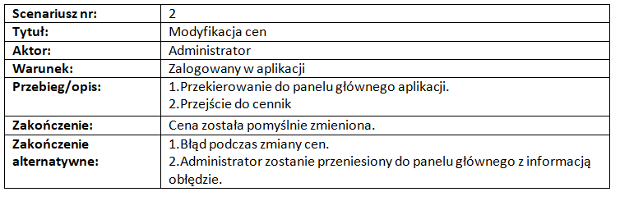

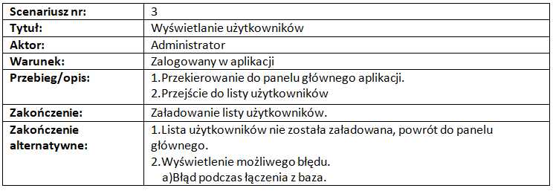

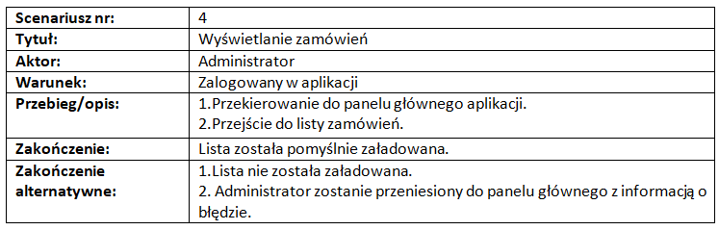

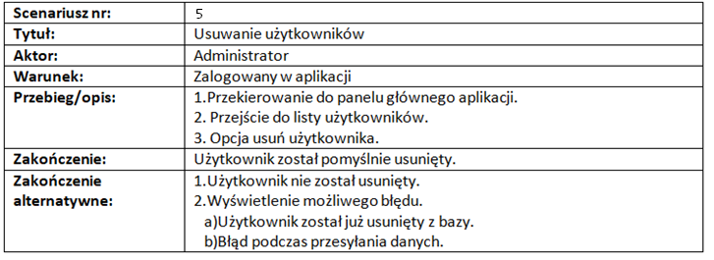

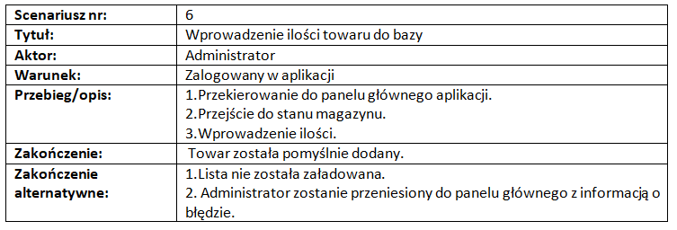

Użytkownik:

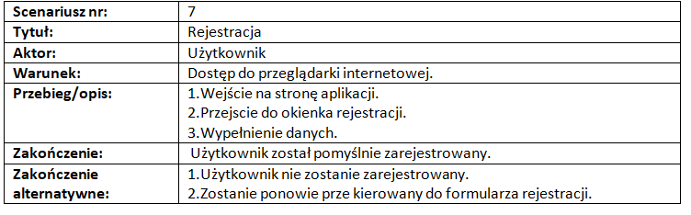

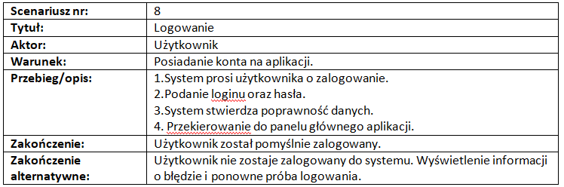

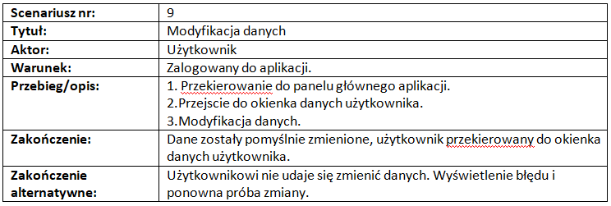

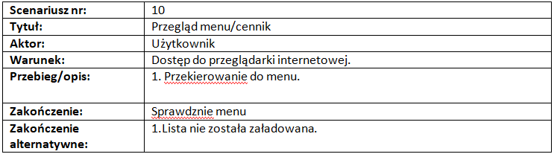

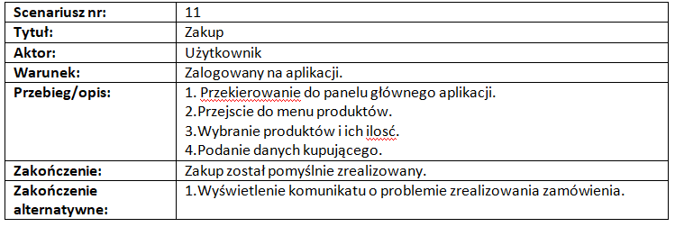

Wszyscy:

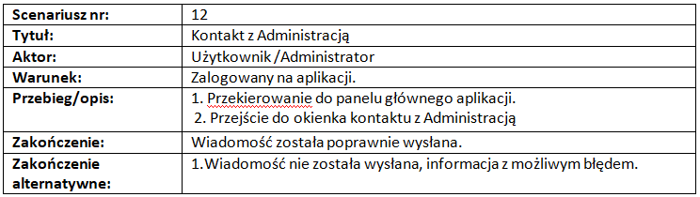

1. **Lista zadań oraz estymacja czasowa**

1. Budowa podstawowej strony internetowej i postawienie jej na domenie - (4 dzień)

2. Budowa bazy danych oraz przystosowanie jej do założeń projektowych - (6 dni)

3. Utworzenie połączenia między bazą danych a stroną internetową - (4 dni)

4. Utworzenie szablonów: rejestracji, logowania, (10 dni)

5. Utworzenie panelu klienta oraz administratora - (7 dni)

6. Stworzenie strony z wyborem produktów - (5 dni)

7. Stworzenie wyboru oraz opracowanie ich zapisu do zamówienia - (5 dni)

8. Dopracowanie strony internetowej w zakresie wizualnym(responsywność itp.) (3 dni)